MESIN PENJUAL MINUMAN OTOMATIS MENGGUNAKAN COIN ACCEPTOR DENGAN KENDALI ARDUINO MEGA 2560

Regi Nurul Halisa⁽¹⁾, Galih Mustiko Aji⁽²⁾, Arif Ainur Rafiq⁽³⁾
Program Studi Teknik Elektronika-Jurusan Teknik Elektronika
Politeknik Negeri Cilacap
Jalan Dr. Soetomo No.1 Sidakaya-Cilacap 53212 Jawa Tengah
reginurul21@gmail.com

Abstrak— Mesin vending merupakan mesin yang dapat menjual minuman tanpa tenaga manusia sebagai operatornya. Namun faktor kurang diminatinya vending machine di Indonesia yaitu karena sedikit dan tidak beragamnya nilai uang koin disini. Berbeda dengan di luar, uang koin di Indonesia hanya tersedia dalam pecahan nilai kecil. Sementara untuk vending machine yang menggunakan uang kertas sebagai alat bayarnya membuat konsumen cenderung membayar lebih mahal karena tidak fleksibelnya pecahan uang kertas. Mesin ini akan mengeluarkan barang yang dipilih setelah pembeli membayarnya dengan cara memasukkan sejumlah koin dengan jumlah harga yang ditentukan kemudian menekan tombol minuman yang diinginkan. Pembuatan vending machine menggunakan kontroler Arduino Mega2560 ini terhubung langsung dengan beberapa rangkaian lainnya yaitu rangkaian coin acceptor, LCD 16x2, motor servo, dan buzzer. Pada mesin ini menggunakan coin acceptor sebagai alat untuk bertransaksi yang fungsinya untuk memasukkan uang koin. Push button berfungsi untuk memilih jenis minuman pada saat proses pembelian. LCD berfungsi untuk menampilkan harga dari minuman tersebut dan kapasitas dari minuman tersebut. Dan motor Servo berfungsi untuk menggerakan ulir kawat untuk menjatuhkan minumanyang ingin dibeli. Saat minuman pada mesin vending ini sudah habis maka alarm berupa buzzer akan aktif dan motor servo tidak akan berjalan. Dari hasil pengujian keseluruhan yang dilakukan, mesin vending yang menggunakan sensor coin acceptor, LCD, buzzer, dan motor servo mampu bekerja dengan baik dan persentase keberhasilan 100%.

Kata kunci : Mesin Vending, Coin Acceptor CH-926, Arduino Mega 2560, Push Button,Motor Servo.

PENDAHULUAN
Membeli suatu minuman sudah menjadi hal yang wajar untuk setiap orang. Tetapi akan menjadi masalah jika toko yang menjual minuman sudah tutup karena sudah malam atau tidak ada lahan untuk membuka sebuah kantin pada suatu tempat. Perkembangan teknologi bisa mengatasi masalah tersebut dengan cara otomatisasi. Mesin penjual minuman otomatis dapat ditemukan diberbagai tempat. Mesin vending atau mesin penjual otomatis adalah sebuah mesin yang dapat menjual suatu minuman secara otomatis. Kebanyakan mesin vending tidak mendukung kemampuan untuk memberikan tanda atau alarm jika kapasitas dari minuman tersebut sudah habis. Mesin vending juga dapat membantu memanfaatkan fungsi lahan agar lebih baik. Oleh karena itu perlu dikembangkan sebuah metode yang dapat mengatasi masalah tersebut.
Salah satu faktor kurang diminatinya vending machine di Indonesia yaitu karena sedikit dan tidak beragamnya nilai uang koin disini. Berbeda dengan di luar, uang koin di Indonesia hanya tersedia dalam pecahan nilai kecil. Sementara untuk vending machine yang menggunakan uang kertas sebagai alat bayarnya membuat konsumen cenderung membayar lebih mahal karena tidak fleksibelnya pecahan uang kertas.^{[1]}
Pada penelitian sebelumnya untuk memesan minuman coca cola dan teh pucuk digunakan NFC (Near Field Communication), pada setiap smartphone telah terinstal sebuah aplikasi, lalu pembeli akan memesan minuman melalui aplikasi tersebut, setelah selesai memesan makanan maka pembeli akan mendekatkan NFC reader ke NFC tag yang ada pada meja dan terhubung dengan nodeMCU ESP8266 untuk mendapatkan kode setelah pemesanan yang akan ditukarkan sesuai pesanan pada aplikasi dengan bantuan motor servo yang dikendalikan oleh kontroler Arduino Mega. ^{[2]}
Untuk itu dalam pembuatan tugas akhir ini akan didesain sebuah vending machine penjual minuman yang akan memperbaiki sistem yang telah dibuat sebelumnya dengan menggunakan kontroler Arduino Mega, sensor koin berupa coin acceptor sebagai pembayaran serta buzzer yang akan memberi indikasi jika minuman tersebut habis.

LANDASAN TEORI

Tinjauan Pustaka
Tinjauan pustaka yang digunakan sebagai dasar untuk menguatkan landasan teori berasal dari beberapa jurnal penelitian yang telah dibuat. Naviandi A.D. (2017) melakukan penelitian tentang Vending Machine Berbasis Near Field Communication. Kemudian pada tahun 2015, Purnomo A. melakukan penelitian tentang Perancangan Dan Pembuatan Mesin Penjual Makanan Otomatis Menggunakan Relai Cerdas. Lalu Aulia M.P (2016) melakukan penelitian tentang Rancang Bangun Mesin Penjual Minuman Otomatis Menggunakan RFID (Radio Frekuensi Identification) Berbasis Mikrokontroller. Kemudian Andika, R (2018) melakukan penelitian tentang Rancang Bangun Vending Machine menggunakan sensor LoadCell untuk Mendeteksi Input Uang Logam Berbasis Mikrokontroler. Sedangkan Anggreini S. (2018) melakukan penelitian tentang Rancang Bangun Sensor Warna Uang Kertas Sebagai Pendukung Mesin Penjual Minuman Kaleng.

Mesin Vending
Mesin vending adalah mesin yang dapat mengeluarkan barang – barang seperti makanan ringan, minuman soda, dan lain – lain secara otomatis. Layaknya penjual asli, mesin ini akan mengeluarkan barang yang diinginkan setelah membayarnya dengan cara memasukkan sejumlah koin maupun uang kertas, menurut badan pengawasan makanan dan obat Amerika Serikat vending machine adalah sebuah alat untuk melayani diri sendiri, memasukkan koin, uang kertas, token, kartu, atau operasional dalam bentuk lainnya, yang mengeluarkan makanan tanpa perlu memasukan/mengisi alat tersebut pada setiap kali operasinya.
Beberapa kata yang menjadi karakter vending machine yaitu alat yang melayani diri – sendiri dan mengeluarkan produk tertentu maksudnya adalah vending machine biasanya bekerja secara otomatis dimana konsumen tidak perlu mengisi alat tersebut setiap kali menggunakanya. ^{[3]}

Arduino Mega 2560
Arduino Mega sebelumnya. Arduino Mega awalnya memakai chip ATmega1280 dan kemudian diganti dengan chip ATmega2560. Board ini memiliki Pin I/O yang relatif banyak, 54 digital Input / Output, 15 buah di antaranya dapat di gunakan sebagai output PWM, 16 buah analog Input, 4 UART. Arduino Mega 2560 di lengkapi kristal 16 Mhz. Untuk penggunaan relatif sederhana tinggal menghubungkan power dari USB ke PC / Laptop atau melalui Jack DC pakai adaptor 7-12 Volt DC.^{[7] [8]} Gambar 1. merupakan gambar dari Arduino yang digunakan dengan tipe Arduino Mega 2560 :

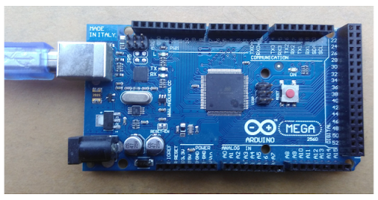
Gambar 1. Arduino mega 2560^{[9]}

Pada Tabel 1. menunjukkan spesifikasi dari Arduino Mega 2560 :
TABEL 1. SPESIFIKASI ARDUINO MEGA 2560
Dari Tabel 1 dapat disimpulkan bahwa Arduino Mega memiliki spesifikasi seperti memiliki tegangan operasional 5 Volt, tegangan input 7 – 12 Volt, arus DC per Pin I/O sebesar 20 mA.
Mikrokontroler | ATmega2560
Tegangan Operasianal | 5V
Tegangan Input | 7-12V
Tegangan Input (limit) | 6-20V
Pin Analog Input | 16
Arus DC per Pin I/O | 20 mA
SRAM | 8 KB

LCD (Liquid Crystal Display)
LCD (Liquid Crystal Display) adalah suatu jenis media tampil yang menggunakan kristal cair sebagai penampil utama. Penggunaan LCD diterapkan diberbagai bidang misalnya alat – alat elektronik seperti televisi, kalkulator, atau pun layar komputer. Pada postingan aplikasi LCD yang digunakan ialah LCD dot matrik dengan jumlah karakter 2 x 16. LCD sangat berfungsi sebagai penampil yang nantinya akan digunakan untuk menampilkan status kerja alat.^{[10]} Gambar 2 merupakan gambar dari LCD Display yang digunakan yaitu LCD Display 16x2 :

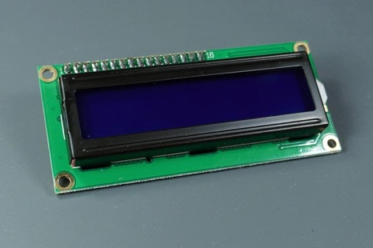
Gambar 2. LCD (Liquid Crystal Display)^{[11]}

Bagian-bagian LCD atau Liquid Crystal Display diantaranya adalah :
- Lapisan Terpolarisasi 1 (Polarizing Film 1)
- Elektroda Positif (Positive Electrode)
- Lapisan Kristal Cair (Liquid Cristal Layer)
- Elektroda Negatif (Negative Electrode)
- Lapisan Terpolarisasi 2 (Polarizing film 2)
- Backlight atau Cermin (Backlight or Mirror) ^{[12]}

Push Button
Push button switch (saklar tombol tekan) adalah perangkat / saklar sederhana yang berfungsi untuk menghubungkan atau memutuskan aliran arus listrik dengan sistem kerja tekan unlock (tidak mengunci). Sistem kerja unlock disini berarti saklar akan bekerja sebagai device penghubung atau pemutus aliran arus listrik saat tombol ditekan, dan saat tombol tidak ditekan (dilepas), maka saklar akan kembali pada kondisi normal. ^{[13]} Gambar 3. merupakan gambar dari Push Button yang digunakan yaitu Push Button DS 212 :

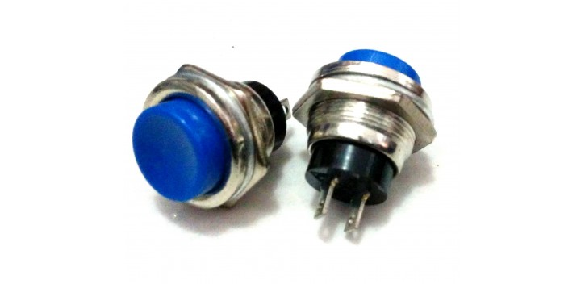
Gambar 3. Push Button DS-212^{[14]}

Prinsip kerja push button yaitu apabila dalam keadaan normal tidak ditekan maka kontak tidak berubah, apabila ditekan maka kontak NC akan berfungsi sebagai stop (memberhentikan) dan kontak NO akan berfungsi sebagai start (menjalankan) biasanya digunakan pada sistem pengontrolan motor – motor induksi untuk menjalankan mematikan motor pada industri – industri.^{[15]}

Motor Servo
Motor servo adalah sebuah motor DC yang dilengkapi rangkaian kendali dengan sistem closed feedback yang terintegrasi dalam motor tersebut. Pada motor servo posisi putaran sumbu (axis) dari motor akan diinformasikan kembali ke rangkaian control yang ada didalam motor servo. Motor servo merupakan sebuah perangkat atau aktuator putar (motor) yang dirancang dengan sistem kontrol umpan balik loop tertutup (servo), sehingga dapat di set-up atau di atur untuk menentukan dan memastikan posisi sudut dari poros output motor.^{[16]} Gambar 4 merupakan gambar dari Motor Servo yang digunakan yaitu Motor Servo Rotation Continuous atau 360º :
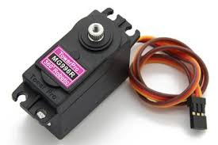
Gambar 4. Motor Servo MG 996R^{[17]}

Penggunaan sistem kontrol loop tertutup pada motor servo berguna untuk mengontrol gerakan dan posisi akhir dari poros motor servo. Posisi poros output akan di sensor untuk mengetahui posisi poros sudah tepat seperti yang di inginkan atau belum, dan jika belum, maka kontrol input akan mengirim sinyal kendali untuk membuat posisi poros tersebut tepat pada posisi yang diinginkan. Untuk lebih jelasnya mengenai sistem kontrol loop tertutup, perhatikan contoh sederhana beberapa aplikasi lain dari sistem kontrol loop tertutup, seperti penyetelan suhu pada AC, kulkas, setrika dan lain sebagainya. Motor servo biasa digunakan dalam aplikasi – aplikasi di industri, selain itu juga digunakan dalam berbagai aplikasi lain seperti pada mobil mainan radio kontrol, robot, pesawat, dan lain sebagainya.^{[18]}

Coin Acceptor
Coin Acceptor merupakan suatu alat yang biasanya diterapkan pada mesin otomatis untuk dapat mendeteksi apakah koin yang dimasukan sesuai atau tidak berdasarkan Coin yang sudah ditentukan sebelumnya. Secara umum terdapat dua jenis dari coin acceptor ini yaitu single coin dan multi coin.^{[19]} Gambar 5. merupakan gambar dari Coin Acceptor yang digunakan yaitu Coin Acceptor dengan tipe CH-926 :
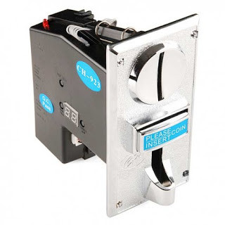
Gambar 5. Coin Acceptor CH-926^{[20]}

Dalam hal ini jenis coin acceptor yang digunakan adalah jenis single coin CH-926, dimana pemilah Coin hanya akan memilahi satu jenis koin tertentu yang sudah direferensikan, dimana koin yang digunakan sebagai referensi ditempatkan pada posisi yang telah disediakan pada alat tersebut. . CH-926 adalah pemilih multi koin, dapat menerima hingga 6 jenis koin yang berbeda di waktu yang sama. Jenis koin pemilih secara luas digunakan dalam Mesin Vending, arcade permainan, pesan kursi, dan lain-sistem manajemen diri. CH-926 terutama didasarkan pada bahan, berat dan ukuran untuk mengidentifikasi koin. Kami menggunakan algoritma yang paling mutakhir untuk perangkat lunak desain. Oleh karena itu, CH-926 sangat stabil dan akurat bahkan ketika perubahan lingkungan seperti suhu, kelembaban, dll. ^{[21] [22]}

PERANCANGAN DAN PEMBUATAN SISTEM

Blok Diagram Sistem
Pembuatan blok diagram untuk menggambarkan proses kerja alat. Blok diagram inilah yang nantinya akan digunakan sebagai gambaran garis besar pembuatan Tugas Akhir. Berikut adalah gambar blok diagram yang akan digunakan:

Gambar. 6 Blok diagram

Pada Gambar 6 dapat dijelaskan bahwa Coin Acceptor yang digunakan untuk mengambil input berupa uang koin yang menjadi referensi. Kemudian dari output coin acceptor akan dikirim ke Arduino Mega melalui komunikasi serial. Sehingga Arduino Mega akan memproses data tersebut dan akan mendeteksi jumlah uang koin yang digunakan. Push button digunakan sebagai input untuk memilih jenis minuman apa yang akan dibeli. Kemudian LCD Display akan menampilkan nominal jumlah uang tersebut. Sedangkan buzzer akan berbunyi ketika kapasitas dari minuman tersebut sudah habis.

Flowchart Sistem
Diagram alir atau Flowchart adalah suatu standar untuk menggambarkan proses. Setiap langkah dalam sistem dinyatakan dalam sebuah simbol dan aliran setiap langkahnya dinyatakan dengan garis yang dilengkapi tanda panah. Berikut diagram alir/flowchart tentang sistem pembelian minuman ini akan dijelaskan pada Gambar 7.

- Flowchart keseluruhan sistem

Gambar 7. Flowchart keseluruhan sistem

Pada Gambar 3.7 ditunjukkan flowchart sistem pembelian otomatis untuk minuman yang dapat dijelaskan bahwa input yang digunakan yaitu coin acceptor. Output yang digunakan yaitu LCD, buzzer, dan aktuator yang digunakan yaitu motor servo. Sistem akan berjalan jika dengan menekan tombol push button. Tombol push button akan aktif sesuai warna yang akan dipilih untuk membeli minuman. Jika menekan push button dan ON, maka pada layar LCD akan menampilkan sisa/kapasitas dari minuman dan harga dari minuman.
Lalu masukkan uang koin pada coin acceptor, dan akan dideteksi apakah uang koin tersebut logam atau bukan serta mendeteksi jumlah uang. Jika uang tersebut jumlahnya sesuai dengan yang ada pada tampilan LCD maka motor servo akan bergerak 360º dengan mendorong minuman tersebut. Dan jika sisa/kapasitas dari minuman tersebut sama dengan 0 maka buzzer akan ON untuk mengindikasikannya.

Desain Mekanik
Desain mekanik untuk alat ini dibuat dengan menggunakan software SolidWork untuk mendapatkan gambar yang baik dan detail. Bahan yang digunakan untuk membuat mekanik adalah akrilik dengan ketebalan 3 mm. Kerangka berbahan akrilik dipilih dikarenakan bahan ini lebih ringan dan lebih tahan benturan di banding kaca. Mekanik yang akan dibuat yaitu box berbentuk balok dengan ukuran 80 cm x 60 cm x 30 cm. Box ini berfungsi untuk mempatkan komponen Arduino Mega, power supply, coin acceptor, push button, motor servo, LCD 16x2, dan juga terminal atau jumper yang disekat agar membedakan antara komponen yang digunakan dan minuman yang akan digunakan. Penyekatan antara komponen dengan minuman itu bertujuan agar komponen tersusun rapi dan terlindungi dari debu atau kotoran lainnya. Pada bagian dalam terdapat rak minuman yang disekat kecil untuk memisahkan jeni minuman yang satu dengan yang lainnya. Untuk lebih jelasnya dapat dilihat pada Gambar 3.8.

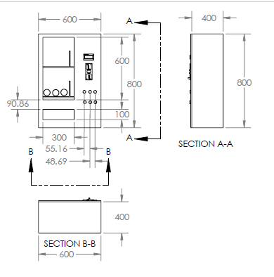
Gambar 8. Desain mekanik alat tampak atas

PENGUJIAN DAN ANALISA

Pengujian Coin Acceptor
Pengujian kerja coin acceptor dilakukan untuk mengetahui apakah coin acceptor dapat bekerja baik untuk melakukan pembayaran pada saat pembelian minuman ringan. Untuk melakukan pengujian, coin acceptor CH-926 menggunakan sumber tegangan 12 Volt DC dan dihubungkan ke laptop melalui kabel USB. Untuk hasil pengujian dapat dilihat pada Tabel 2.

Tabel 2. Hasil Pengujian Coin Acceptor CH-926

No. | Pengujian | Nominal | Hasil Pengujian
1 | Percobaan 1 | Rp 1.000,00 | Terdekteksi
2 | Percobaan 2 | Rp 1.000,00 | Terdekteksi
3 | Percobaan 3 | Rp 1.000,00 | Terdekteksi
4 | Percobaan 4 | Rp 1.000,00 | Terdekteksi
5 | Percobaan 5 | Rp 500,00 | Terdekteksi
6 | Percobaan 6 | Rp 500,00 | Terdekteksi
7 | Percobaan 7 | Rp 500,00 | Terdekteksi
8 | Percobaan 8 | Rp 500,00 | Terdekteksi

Tabel 2 merupakan hasil pengujian kerja dari Coin Acceptor CH-926 dapat diperoleh Analisa sebagai berikut:
- Coin Acceptor CH-926 terhubung dengan baik pada laptop melalui komunikasi serial.
- Coin Acceptor CH-926 bekerja optimal saat nominal uang Rp 1.000,00 dan Rp 500,00 berwarna silver, sedangkan saat nominal uang Rp 500,00 berwarna emas, Rp 200,00, dan Rp 100,00, Coin Acceptor CH-926 tidak dapat mendeteksi karena hasil pengambilan sample tidak menggunakan uang Rp 500,00 berwarna emas, Rp 200,00, dan Rp 100,00.
- Coin Acceptor CH-926 berhasil mendeteksi uang koin selama 6 kali percobaan dengan persentase keberhasilan 100%.

Pengujian LCD 16X2
Pengujian kerja LCD 16x2 ini dilakukan untuk mengetahui apakah LCD 16x2 ini dapat bekerja baik atau tidak. Pengujian ini dilakukan dengan menghubungkan LCD 16x2 pada Arduino Mega pin vcc (5Volt), gnd, VEE, RS, RW, E, D4, D5, D6, D7, Anoda, dan Katoda. Dalam memberi perintah arduino ke LCD 16x2 menggunakan komunikasi serial. Pada komunikasi serial yang digunakan menggunakan pin 43, pin 45, pin 47, pin 49, pin 51, dan pin 53 pada Arduino Mega. Sesuai dengan perancangan yang ada pada bab 3, pada sistem ini LCD 16x2 akan menampilkan 2 baris atau row yang berisi:
- Baris pertama, dapat dilihat pada Gambar 9. Baris ini menampilkan tulisan “Welcome” dan baris kedua menampilkan “Please Insert Coin”. Yang artinya, selamat datang pada mesin penjual minuman otomatis dan silakan memasukkan uang koin untuk membeli minuman tersebut. Gambar 9. merupakan gambar tampilan awal saat menyalakan vending machine.
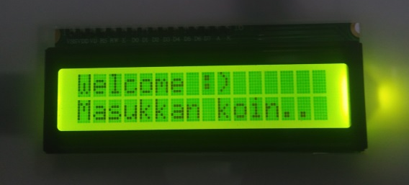
Gambar 9. Tampilan Awal Vending Machine

Untuk hasil pengujian terhadap harga dan nominal uang koin yang digunakan untuk membeli, dapat dilihat dari Tabel 3.
Tabel 3. Hasil Pengujian LCD 16x2

No. | Pengujian | Jumlah Uang | Harga Minuman | Hasil Pembacaan Pada LCD
1 | Percobaan 1 | Rp 2.000,00 | Rp 2.000,00 | Minuman 1
2 | Percobaan 2 | Rp 1.500,00 | Rp 2.000,00 | Koin Kurang
3 | Percobaan 3 | Rp 3.000,00 | Rp 3.000,00 | Minuman 2
4 | Percobaan 4 | Rp 2.500,00 | Rp 3.000,00 | Koin Kurang
5 | Percobaan 5 | Rp 4.000,00 | Rp 4.000,00 | Minuman 3
6 | Percobaan 6 | Rp 3.500,00 | Rp 4.000,00 | Koin Kurang

Dari Tabel 3. dapat disimpulkan bahwa jika uang koin yang dimasukkan senilai dengan harga minuman tersebut maka pada LCD akan menampilkan tulisan minuman tersebut, dan jika uang koin yang dimasukkan tidak sesuai dengan harga minuman tersebut maka LCD akan menampilkan tulisan koin kurang. LCD berhasil melakukan hasil pengujian untuk pembacaan harga minuman selama 6 kali percobaan dengan hasil kegagalan 3 percobaan dan persentase keberhasilan 100%.

Pengujian Push Button
Pengujian kerja Push Button DS-212 dilakukan untuk mengetahui apakah Push Button DS-212 dapat berfungsi dengan baik atau tidak. Pengujian Push Button DS-212 ini dilakukan dengan menghubungkan Push Button DS-212 ke Arduino Mega melalui pin input, GND. Push Button DS-212 ini akan bekerja untuk memilih minuman yang akan dibeli. Data ini akan ditampilkan pada LCD 16x2 jika hasil pengujian sudah sesuai. Untuk hasil dari pengujian Push Button DS-212 ini dapat dilihat pada Tabel 4.

Tabel 4. Hasil Pengujian Push Button

No. | Jumlah Uang Yang Dimasukkan | Harga Minuman | 1 | 2 | 3 | Keterangan Pada LCD
1. | Rp 1.000,00 | Rp 2.000,00 | X | X | X | Koin Kurang
2. | Rp 2.000,00 | Rp 2.000,00 | √ | X | X | Minuman 1
3. | Rp 1.500,00 | Rp 2.000,00 | X | X | X | Koin Kurang
4. | Rp 3.000,00 | Rp 3.000,00 | X | √ | X | Minuman 2
5. | Rp 2.500,00 | Rp 3.500,00 | X | X | X | Koin Kurang
6. | Rp 4.000,00 | Rp 4.000,00 | X | X | √ | Minuman 3
7. | Rp 3.500,00 | Rp 4.000,00 | X | X | X | Koin Kurang
Keterangan : X = Tidak bisa dibeli, √ = Bisa dibeli, 1=Servo 1, 2 = Servo 2, 3 = Servo 3.

Dari Tabel 4. dapat disimpulkan bahwa jika uang koin yang dimasukkan senilai dengan harga minuman tersebut maka push button akan bekerja sesuai dengan instruksi pada program. Jika uang koin yang dimasukkan tidak senilai dengan harga minuman maka push button tidak akan bekerja dan pada LCD akan menampilkan tulisan bahwa koin tersebut kurang. Push button berhasil melakukan hasil pengujian untuk memilih jenis minuman selama 7 kali percobaan dengan hasil kegagalan 4 percobaan dan persentase keberhasilan 100%.

Pengujian Motor Servo
Pengujian kerja Motor Servo MG-996R dilakukan untuk mengetahui apakah Motor Servo MG-996R dapat berfungsi dengan baik atau tidak. Pengujian Motor Servo MG-996R ini dilakukan dengan menghubungkan Motor Servo MG-996R ke Arduino Mega melalui pin input, VCC, dan GND. Motor Servo MG-996R ini akan bekerja untuk memutar kawat ulir yang berfungsi mengeluarkan minuman yang akan dibeli. Untuk hasil dari pengujian Motor Servo MG-996R ini dapat dilihat pada tabel 5.
Tabel 5. Hasil Pengujian Motor Servo

No | Tombol | Serv 1 | Serv 2 | Serv 3 | Ket.
1 | T.1 ditekan | 360º | 0º | 0º | Minuman 1
2 | T.2 ditekan | 0º | 360º | 0º | Minuman 2
3 | T.3 ditekan | 0º | 0º | 360º | Minuman 3
Dari pengujian Motor Servo MG-996R dapat disimpulkan bahwa jika tombol 1 ditekan maka servo 1 akan berputar 360º, servo lainnya tidak berputar. Jika tombol 2 ditekan maka servo 2 akan berputar 360º, servo lainnya tidak berputar. Dan jika tombol 3 ditekan maka servo 3 akan berputar 360º, servo lainnya tidak berputar. Dan dari hasil pengujian dapat diperoleh analisa bahwa pembacaan Motor Servo MG-996R bekerja dengan baik dan tepat percobaan yang digunakan. LCD berhasil melakukan hasil pengujian untuk mengeluarkan minuman selama 3 kali percobaan dengan persentase keberhasilan 100%.

KESIMPULAN
Berdasarkan hasil perancangan, pembuatan dan pengujian sistem yang telah dilakukan maka dapat ditarik kesimpulan sebagai berikut:
- Berdasarkan hasil percobaan yang telah dilakukan, mesin vending yang menggunakan sensor coin acceptor mampu bekerja dengan baik.
- Coin acceptor mampu membaca koin referensi dengan sample dengan persentase keberhasilan sebesar 100 %.
- Push button dapat bekerja dengan baik pada pengujian pemilihan minuman dengan persentase keberhasilan sebesar 100 %.
- LCD dapat menyimpan data jumlah uang dengan persentase keberhasilan 100 %.
- Motor servo dapat menjatuhkan makanan dengan baik ketika sudah terhubung dengan ulir kawat dengan persentase keberhasilan 100 %.

Referensi
- Naviandi, A.D. 2017. Vending Machine Berbasis Near Field Communication. Proyek Akhir. Politeknik Negeri Bandung.
- Purnomo, A. 2015. Perancangan Dan Pembuatan Mesin Penjual Makanan Otomatis Menggunakan Relai Cerdas. Karya Ilmiah. Universitas Muhammadiyah Surakarta.
- Aulia, M.P. 2016. Rancang Bangun Mesin Penjual Minuman Otomatis Menggunakan RFID (Radio Frekuensi Identification) Berbasis Mikrokontroller. Proyek Akhir. Politeknik Negeri Padang.
- Andika, R. 2018. Rancang Bangun Vending Machine menggunakan sensor LoadCell untuk Mendeteksi Input Uang Logam Berbasis Mikrokontroler . Diploma Thesis. Universitas Andalas.
- Anggreini, S. 2018. Rancang Bangun Sensor Warna Uang Kertas Sebagai Pendukung Mesin Penjual Minuman Kaleng. Skripsi. Universitas Gunadarma.
- Fajarlusy. 2014, 9 Juni. Pengertian Vending Machine.
- Wijaya, A. 2017. Arduino Mega 2560. Politeknik Negeri Sriwijaya.
- Lab Elektronika. 2017, 27 Februari. Arduino Mega 2560 Mikrokontroller Atmega 2560.
- Budiyanto, S. 2012, Januari. Sistem Logger Suhu dengan Menggunakan Komunikasi Gelombang Radio. Jurnal Teknoloi Elektro. Universitas Mercu Buana.
- Kho, D. 2019. Pengertian (Liquid Crystal Display) dan Prinsip Kerja LCD. Teknik Elektronika.
- Munandar, A. 2012, 27 Juni. Liquid Crystal Display (LCD) 16x2. Les Elektronika.

